Рус халык “Шалкан” әкиятен сәхнәләштерү

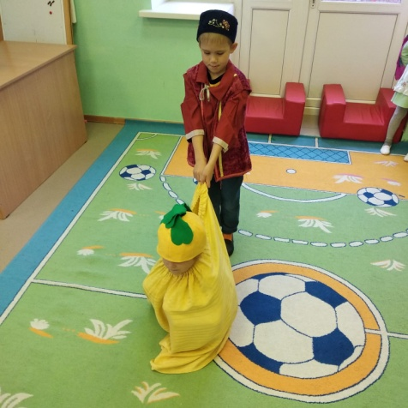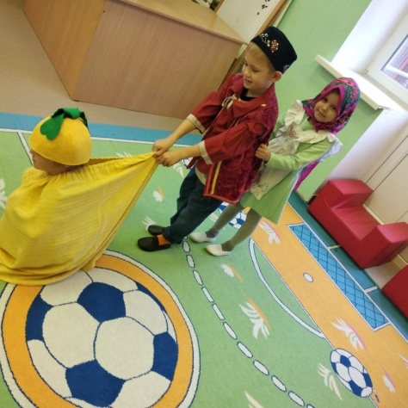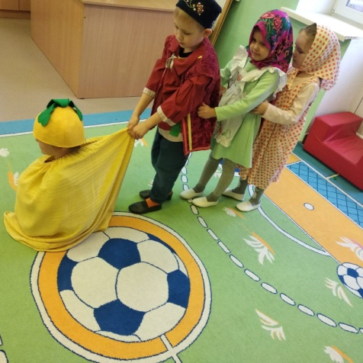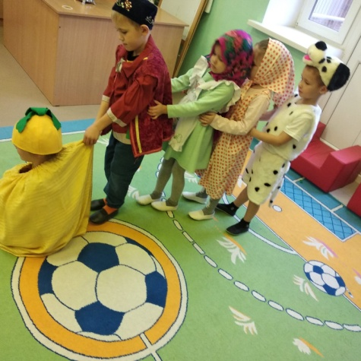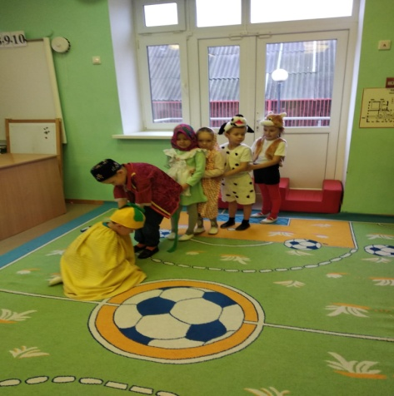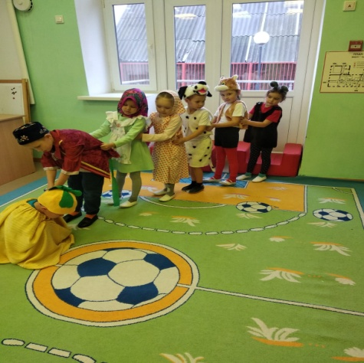

Театр яктылыкка, нурга илтә, - дигән татар халык мәкале. Балаларны кызыксындыру, театральләштерелгән уеннар, әкиятләр кую үзе бер алдагы тормышта балаларда омтылыш, олы игътияр көченә этәргез булып тора. Бер - берсе белән саф татар телендә аралашу, артислык сәләтләрен ача.
Рус халык әкиятенең татар телендә дә матур яңгырашлы булуы әкиятне тагын да көчәйтә, матурайта, балаларның йөзләренә шатлык куаныч өсти.

